**«Гуляй масленица!»**

10.03.2019 г. в МУ «Центр помощи детям «Родник» г. Магнитогорска прошло мероприятие «Гуляй масленица!». Этот праздник ежегодно проводится, и стал уже традиционным и любимым для детей.

Вот и в этом году дети стали участниками проводов Масленицы. Всю неделю дети готовились к этому событию и ждали его с нетерпением. На занятиях с педагогами они узнали, как раньше на Руси праздновали Масленицу, что означает и откуда берет начало этот обычай.

На празднике провожали Зиму и встречали Весну. Как положено на празднике, дети от души веселились: водили хоровод, играли в русские народные игры «Золотые ворота», «Карусель», «Ручеек», пели и плясали.

В заключение дети с удовольствием поедали вкусные и пышные блины.

Кроме этого, воспитанники и педагоги Центра участвовали во Всероссийском фотоконкурсе «Масленица идет, блин да мед несет», который проводил «Всероссийский центр информационных технологий «ИНТЕЛЛЕКТ» г. Санкт-Петербург с 06.02.2019 г. по 26.03.2019 г.

В конкурсе наши воспитанники стали победителями и были отмечены дипломами лауреата I степени, также дипломы получили педагоги Главатских Ирина Юрьевна и Волобоева Любовь Алексеевна как кураторы победителей.

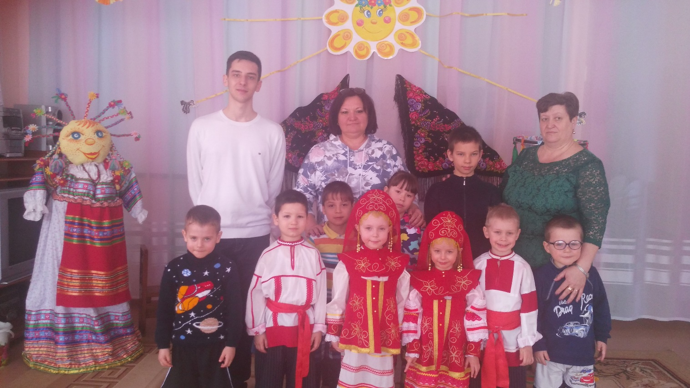

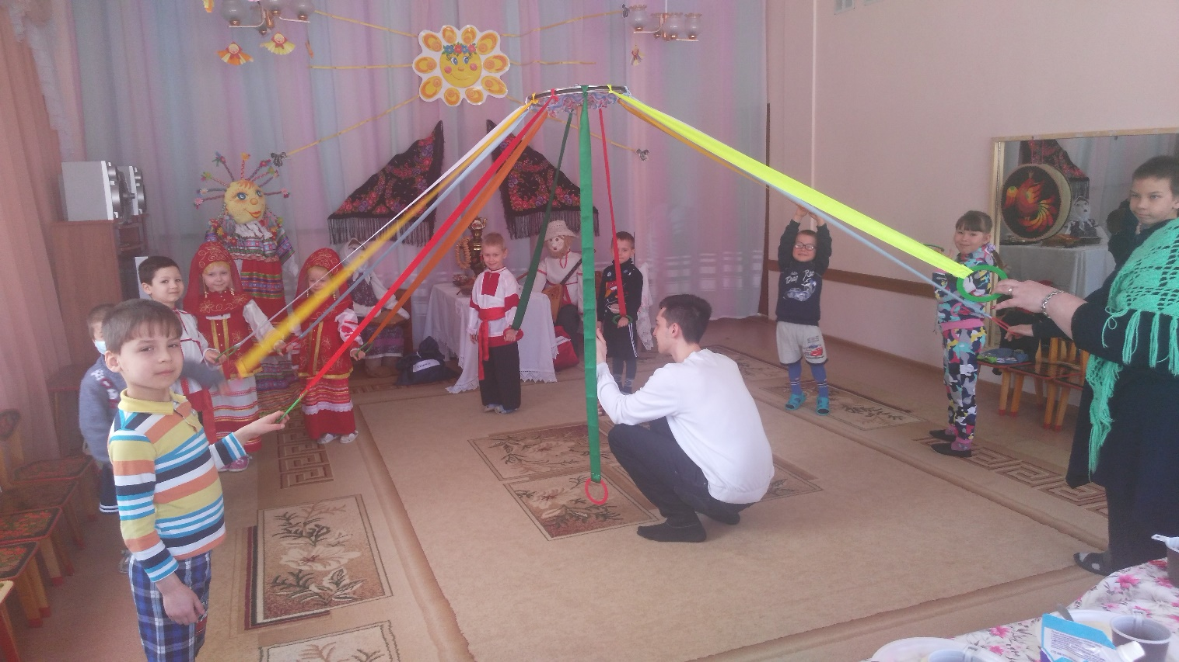

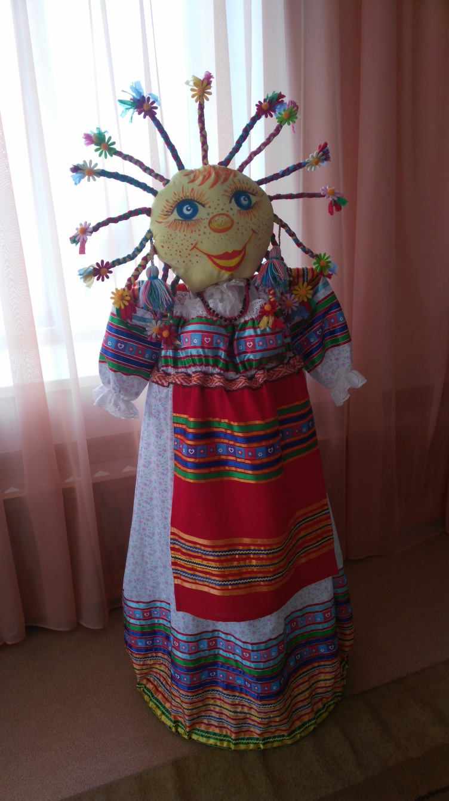[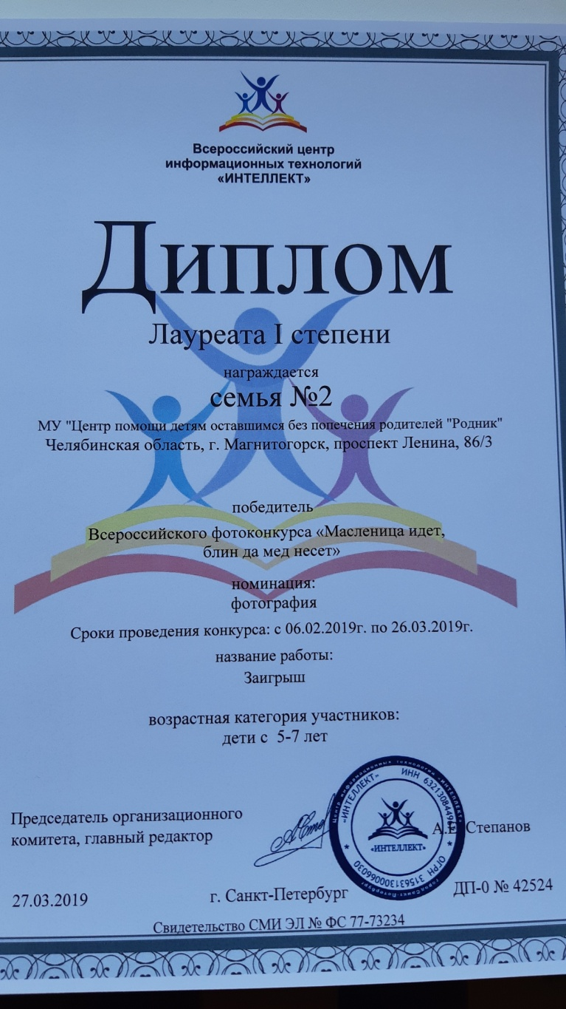](https://vk.com/photo283665410_456240619)

[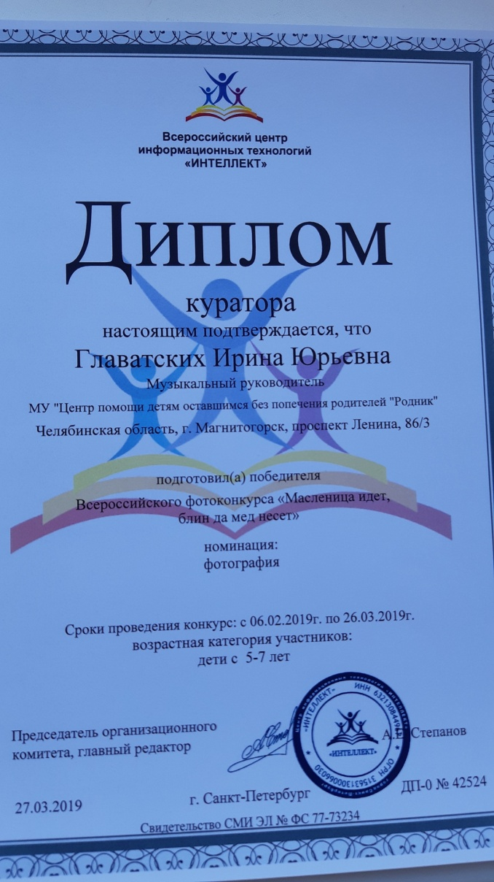](https://vk.com/photo283665410_456240620)[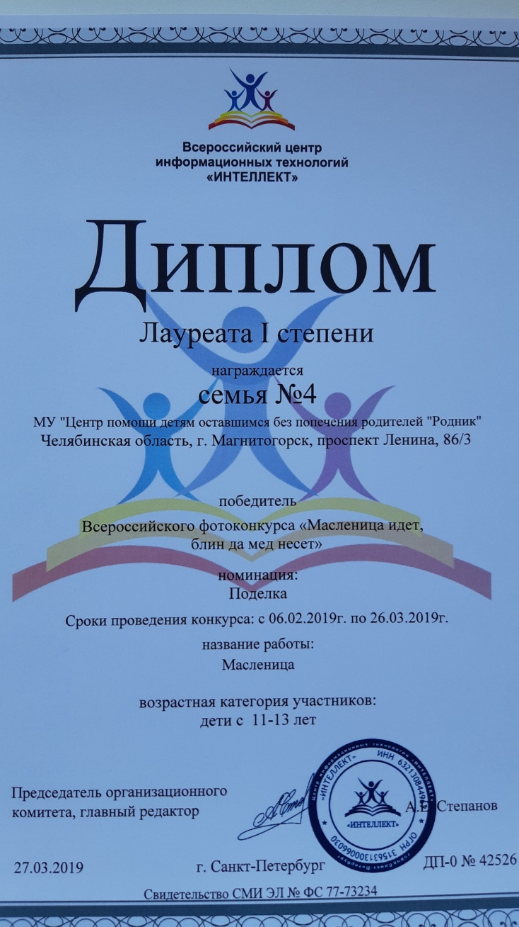](https://vk.com/photo283665410_456240617)  
[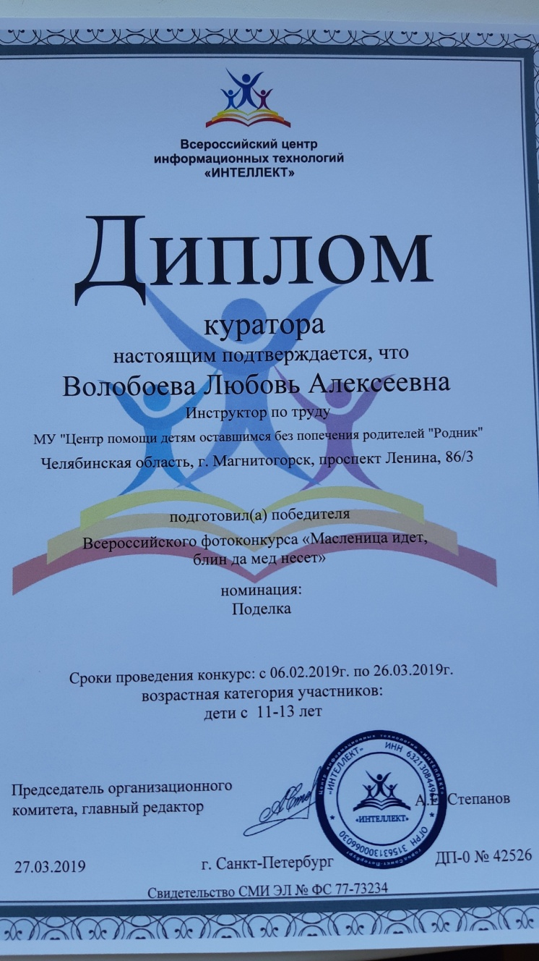](https://vk.com/photo283665410_456240618)